Министерство образования Республики Беларусь

Белорусский государственный технологический университет

Кафедра ИСИТ

ОТЧЕТ

по курсу:
«ОС и ОСМУ»
на тему:
«ВЗАИМОДЕЙСТВИЕ ПРОЦЕССОВ в Linux»



Подготовил Проверил
Талатынник Артём Дмитриевич Воронов А.А.
Гр.2

Минск 2020

СОДЕРЖАНИЕ

1. ПОСТАНОВКА ЗАДАЧИ

2. ОСОБЕННОСТИ РЕАЛИЗАЦИИ

3. ОСНОВНАЯ ПРОГРАММА
3.1. ОПИСАНИЕ ОСНОВНЫХ КОНСТАНТ
3.2. ОПИСАНИЕ ОСНОВНЫХ ПЕРЕМЕННЫХ
3.3. ПРЕДВАРИТЕЛЬНЫЕ ДЕЙСТВИЯ
3.4. ПОДГОТОВКА К ОСНОВНОМУ ЦИКЛУ
3.5. ОСНОВНОЙ ЦИКЛ

4. ОПИСАНИЕ ПРОЦЕДУР

5. ЗАКЛЮЧЕНИЕ

ПРИЛОЖЕНИЕ 1. РАСПЕЧАТКИ ЭКРАНА

ПРИЛОЖЕНИЕ 2. ТЕКСТ ПРОГРАММЫ

ПРИЛОЖЕНИЕ 3. СХЕМА ПРОГРАММЫ

1. ПОСТАНОВКА ЗАДАЧИ
Задача “производитель-потребитель”, буфер неограниченного размера
Эта программа называется "спящий парикмахер" Используется два двоичных семафора: работа с буфером и задержка потребителя.
Задача взаимного исключения
Если двум или более процессам необходимо взаимодействовать друг с другом, то они должны быть связаны, то есть иметь средства для обмена информацией. Предполагается, что процессы связаны слабо. Под этим подразумевается, что кроме достаточно редких моментов явной связи эти процессы рассматриваются как совершенно независимые друг от друга. В частности, не допускаются, какие либо предположения об относительных скоростях различных процессов.
В качестве примера рассматривается два процесса, каждый из которых представляет собой некоторую циклическую последовательность выполняемых действий. В каждом цикле выполнения процесса существует критический интервал. Критический в том смысле, что в любой момент времени только один процесс может находиться внутри своего критического интервала. Чтобы осуществить такое взаимное исключение, оба процесса имеют доступ к некоторому числу общих переменных. Операции проверки текущего значения такой общей переменной и присваивания нового значения общей переменной рассматриваются как неделимые. То есть, если два процесса одновременно присваивают новое значение одной и той же общей переменной, то присваивания происходят друг за другом и окончательное значение переменной равно одному из присвоенных значений, но никак не их какой-нибудь смеси. Если процесс проверяет значение переменной одновременно с присваиванием ей значения другим процессом, то первый процесс обнаруживает либо старое, либо новое значение, но никак не их смесь.

Значение переменной ЧПБ(число порций в буфере) устанавливается при взятии порции из буфера и фиксируется, не была ли эта порция последней. Здесь двоичный семафор РБ решает задачу взаимного исключения при работе с буфером. Введен двоичный семафор – задержка потребителя (ЗП). Программа представляет интерес в течение времени, когда буфер пуст. В исходном состоянии семафор ЗП установлен в ноль и открывается производителем только в том случае, когда в пустой буфер записывается порция. Остановка потребителя на семафоре ЗП не блокирует работу с буфером, так как стоит выше операции р(РБ). Смысл ждать есть только в том случае, если буфер пуст.

Семафор - переменная для подсчета количества активизаций, отложенных на будущее.
Двоичный семафор (binary semaphore) – переменная S, которая может находиться в двух состояниях: "открыт" и "закрыт"; над S определены две операции:
("семафорные скобки"): P(S) – закрыть, V(S) – открыть. При попытке закрыть уже закрытый семафор происходит прерывание, и ОС добавляет текущий процесс в очередь к закрытому семафору. Операция V(S) активизирует первый стоящий в очереди к S процесс, который успешно завершает операцию P(S). Если семафор S уже открыт, операция V(S) не имеет никакого эффекта.

2. ОСОБЕННОСТИ РЕАЛИЗАЦИИ

Особенности:
- используются только двоичные семафоры;
- задача взаимного исключения реализуется через семафоры;
- через семафоры реализуется задержка потребителя, которая действует при попытке потребителя читать данные из пустого буфера.

3. ОСНОВНАЯ ПРОГРАММА

3.1. ОПИСАНИЕ ОСНОВНЫХ КОНСТАНТ

count_max – целочисленная константа в семафоре.
3.2. ОПИСАНИЕ ОСНОВНЫХ ПЕРЕМЕННЫХ

Глобальная переменная chpb для подсчета количества порций в буфере.
3.3. ПРЕДВАРИТЕЛЬНЫЕ ДЕЙСТВИЯ

Перед началом основного цикла программы выводится динамическая заставка, сообщающая об авторе и самой программе.

3.4. ПОДГОТОВКА К ОСНОВНОМУ ЦИКЛУ
Первоначально у нас имеется глобальная переменная chpb для подсчета количества порций в буфере.

У нас имеется 2 класса: binsem, binsem2.
Эти классы представляют собой двоичные семафоры.
Также у нас имеются 2 функции -
int proizvoditel( binsem *sem, binsem2 *sem2)
int potrebitel( binsem *sem, binsem2 *sem2)
которые отвечают за производство и «потребление» порций. в них мы передаем из функции main экземпляры классов binsem, binsem2 которые отвечают за Работу с буфером и задержку потребителя соответственно.

3.5. ОСНОВНОЙ ЦИКЛ

Вызываем функцию производитель. В нее передаем 2 экземпляра класса: binsem, binsem2.
Вызываем функции работы с буфером для занятие семафора.
Если число порций в буфере равно 0 - высвобождение семафора для работы с буфером и высвобождение семафора для Задержки потребителя.

Если не равно - высвобождение семафора для работы с буфером
Вызываем функцию потребитеь. В нее передаем 2 экземпляра класса: binsem, binsem2. функция отвечает за потребление порций.
Далее выполняем вызов функций работы с буфером для занятие семафора. потребляем порцию. вывод количества оставшихся порций.
Если ЧПБ = -1:
высвобождение семафора для работы с буфером. занятие семафора Задержка потребителя, вызов функций работы с буфером для занятие семафора, высвобождение семафора для работы с буфером

4. ОПИСАНИЕ ПРОЦЕДУР

Рисунок блок схемы программы
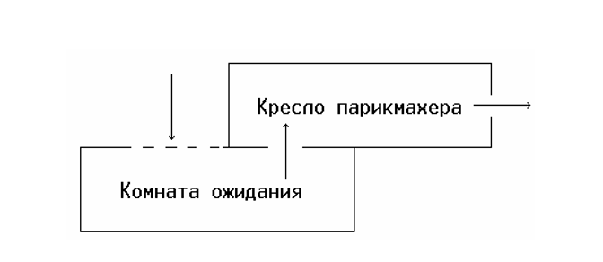
Рисунок 4.1- Схема программы

5. ЗАКЛЮЧЕНИЕ

В программе реализован один из вариантов осуществления имитации работы параллельных процессов. В любом случае, при организации работы таких процессов в операционной системе они будут выполняться по очереди, т.е. в каждый момент времени работать будет не более одного процесса. Реальная параллельная работа процессов возможна лишь в специальной операционной системе на многопроцессорной машине.

ПРИЛОЖЕНИЕ 1. РАСПЕЧАТКИ ЭКРАНА
Для выполнения задания был выбран дистрибутив Linux Ubuntu 18.04 с окружением gnome.
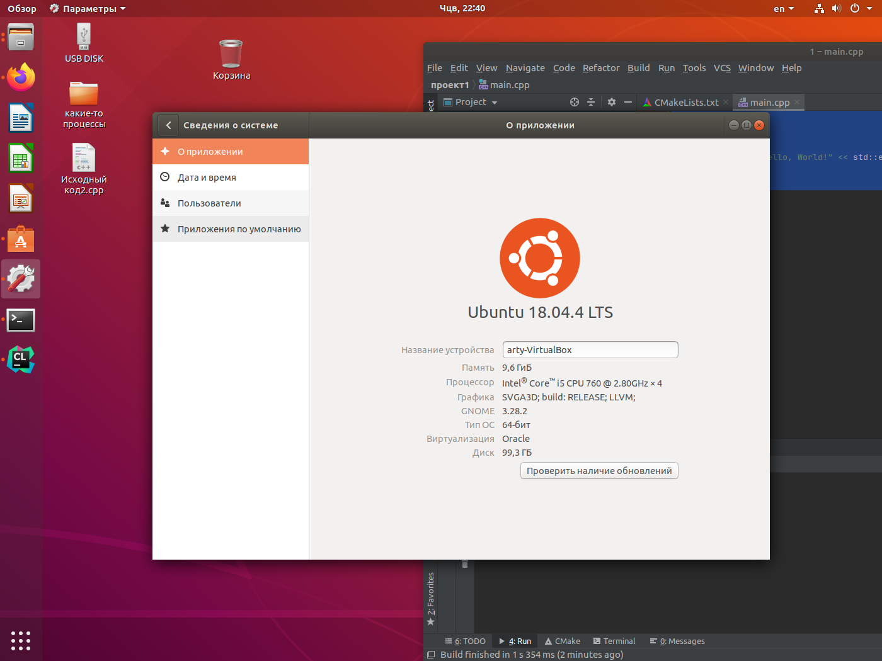
Дистрибутив был установлен на виртуальную машину VirtualBox.
Для запуска программы была выбрана IDE Clion.
Вот текст программы:
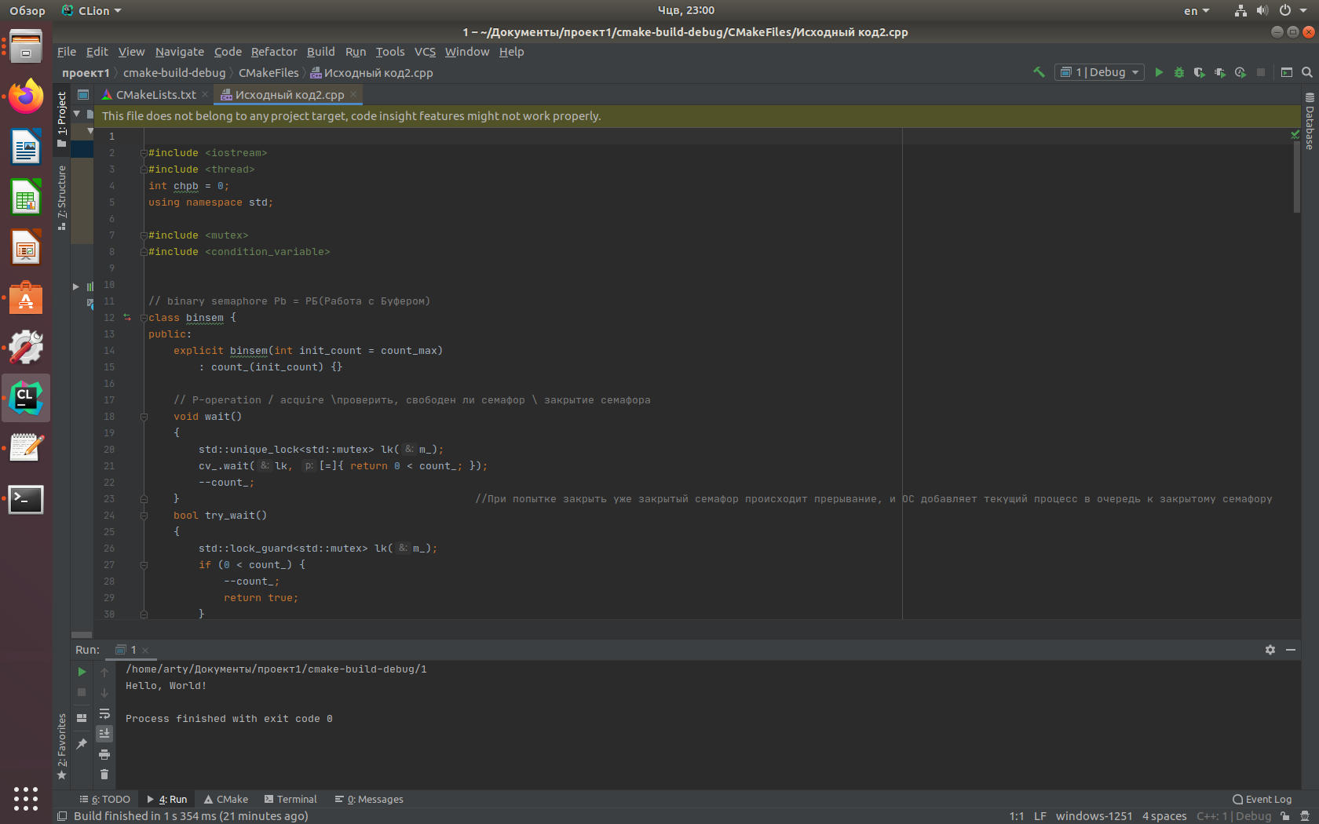
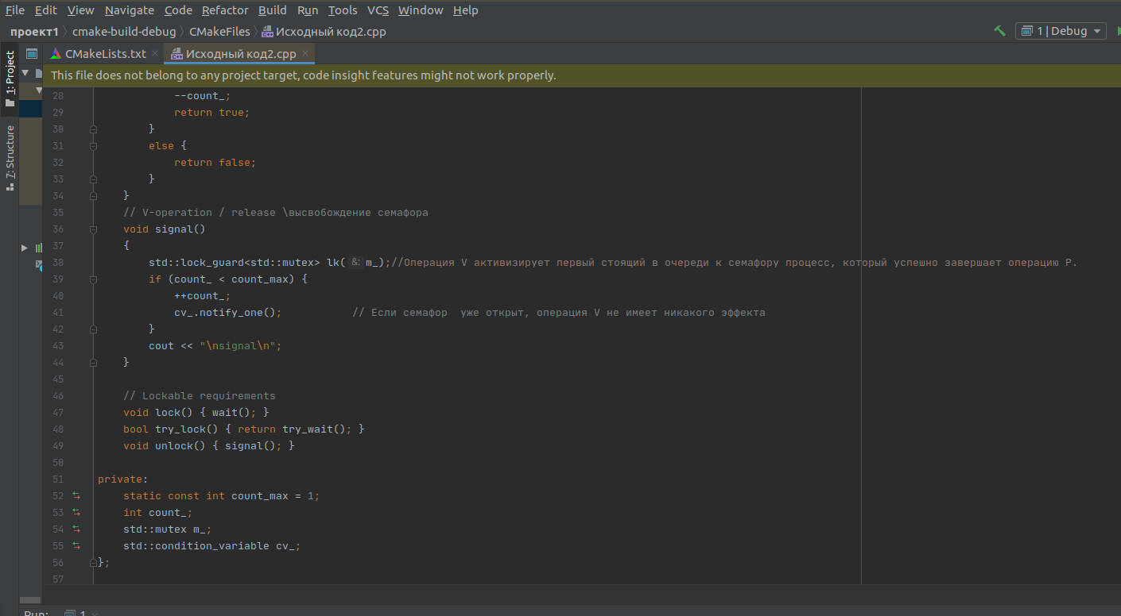

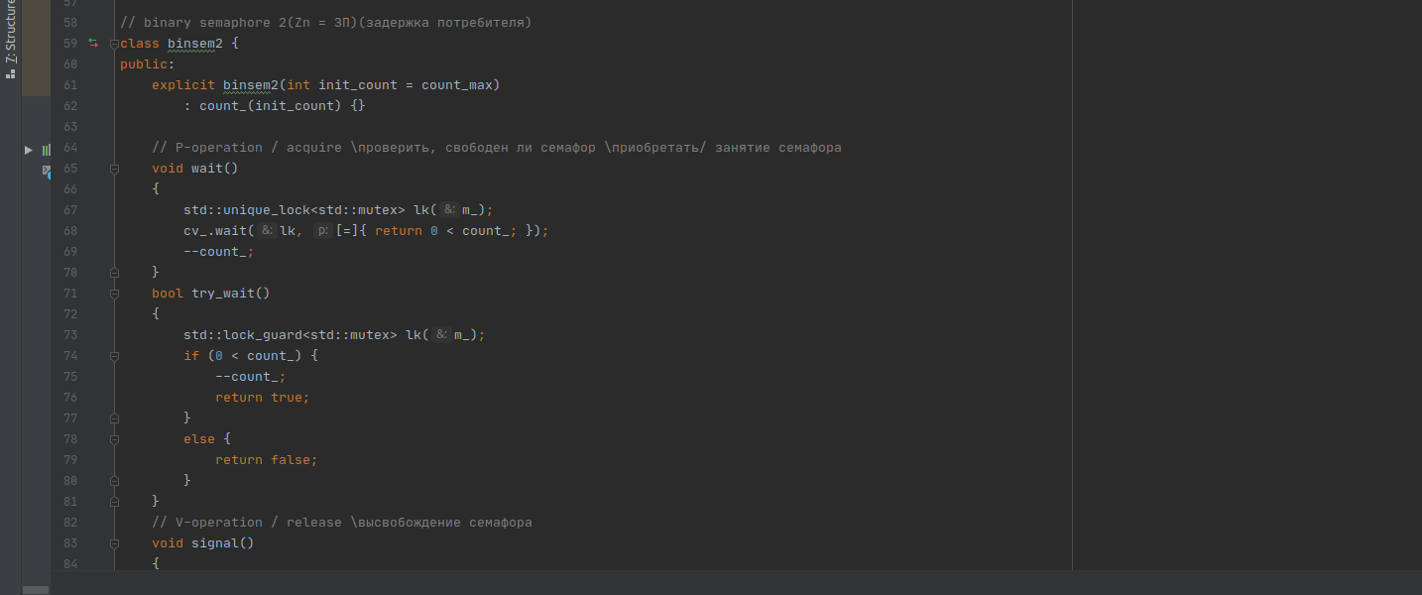
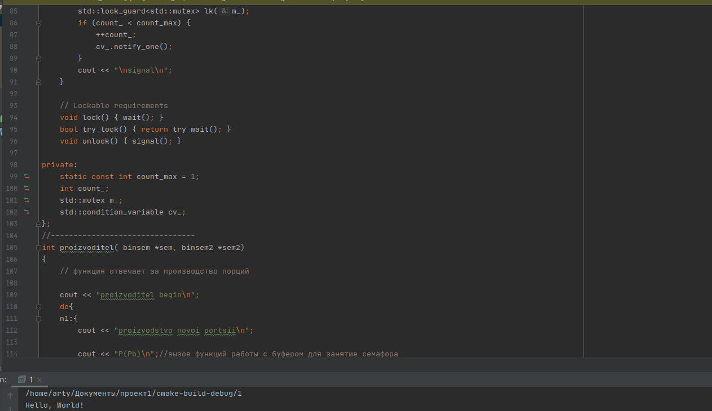

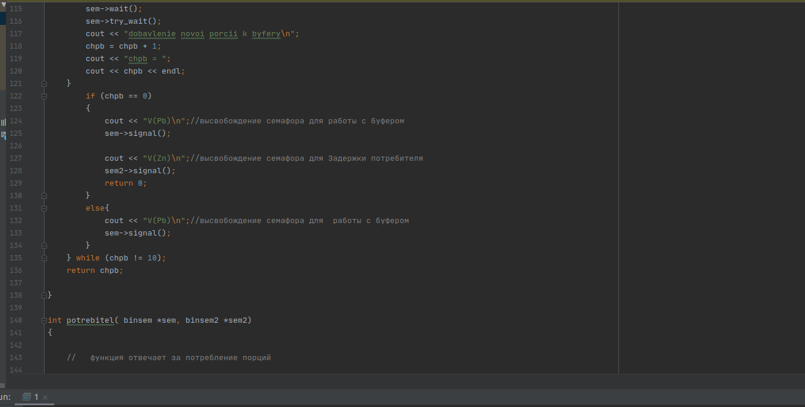
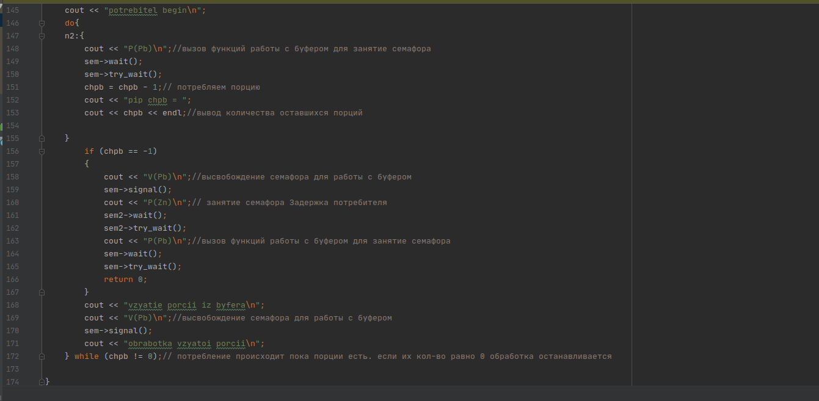

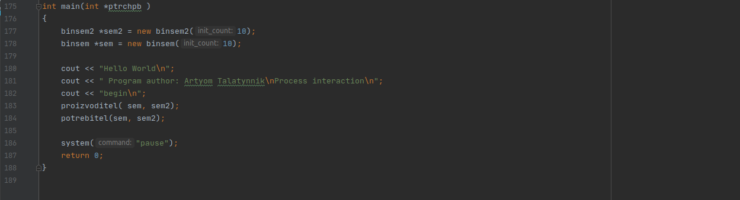

ВЫПОЛНЕНИЕ ПРОГРАММЫ:

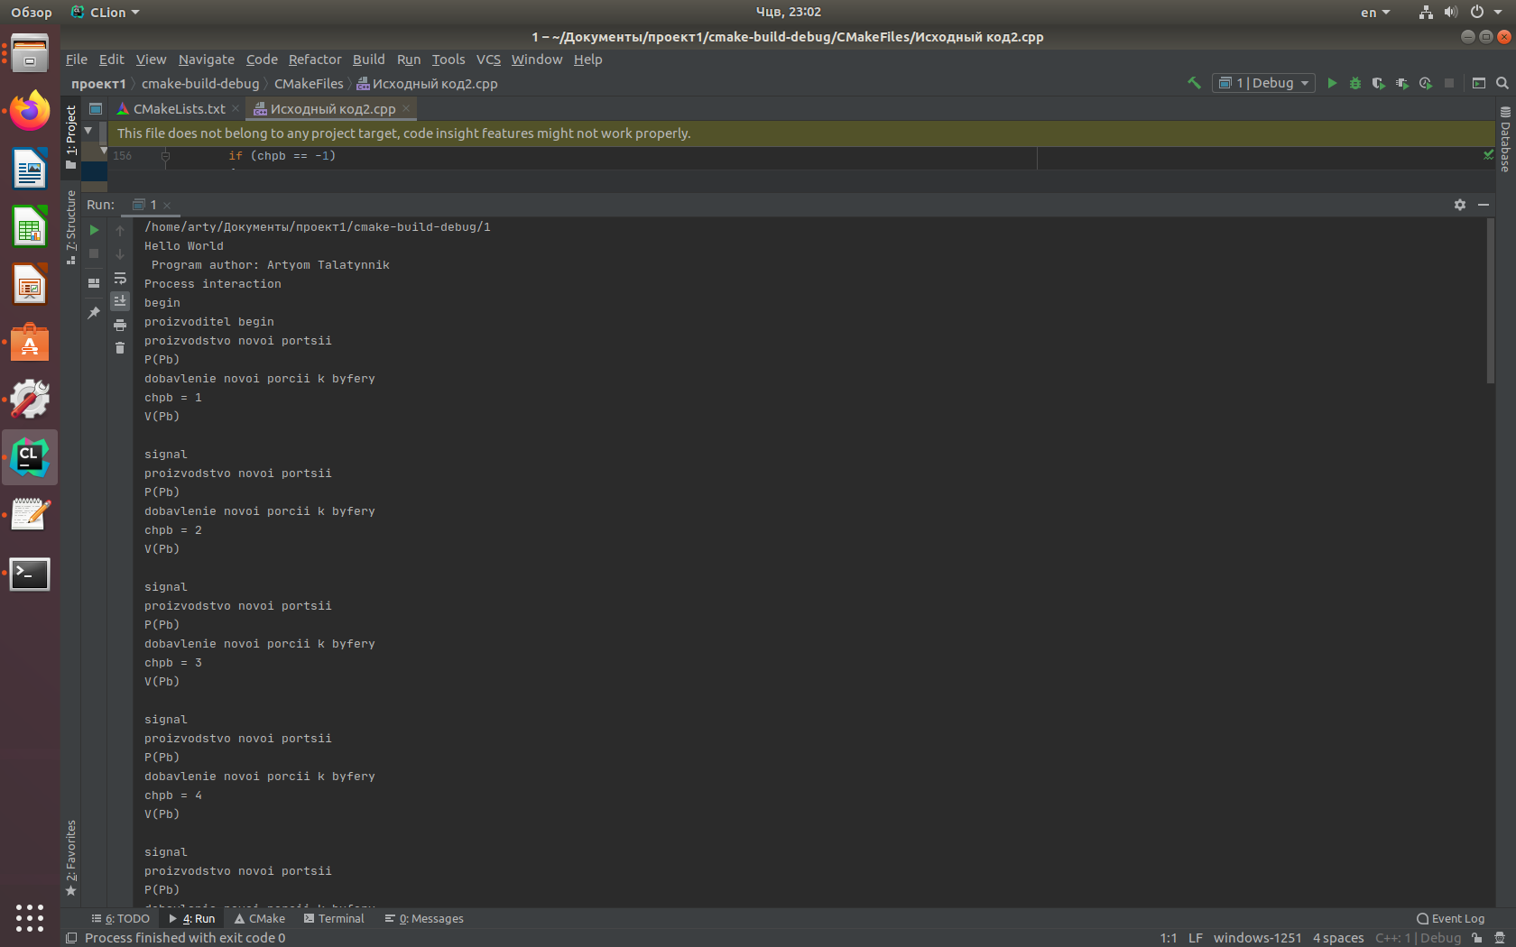

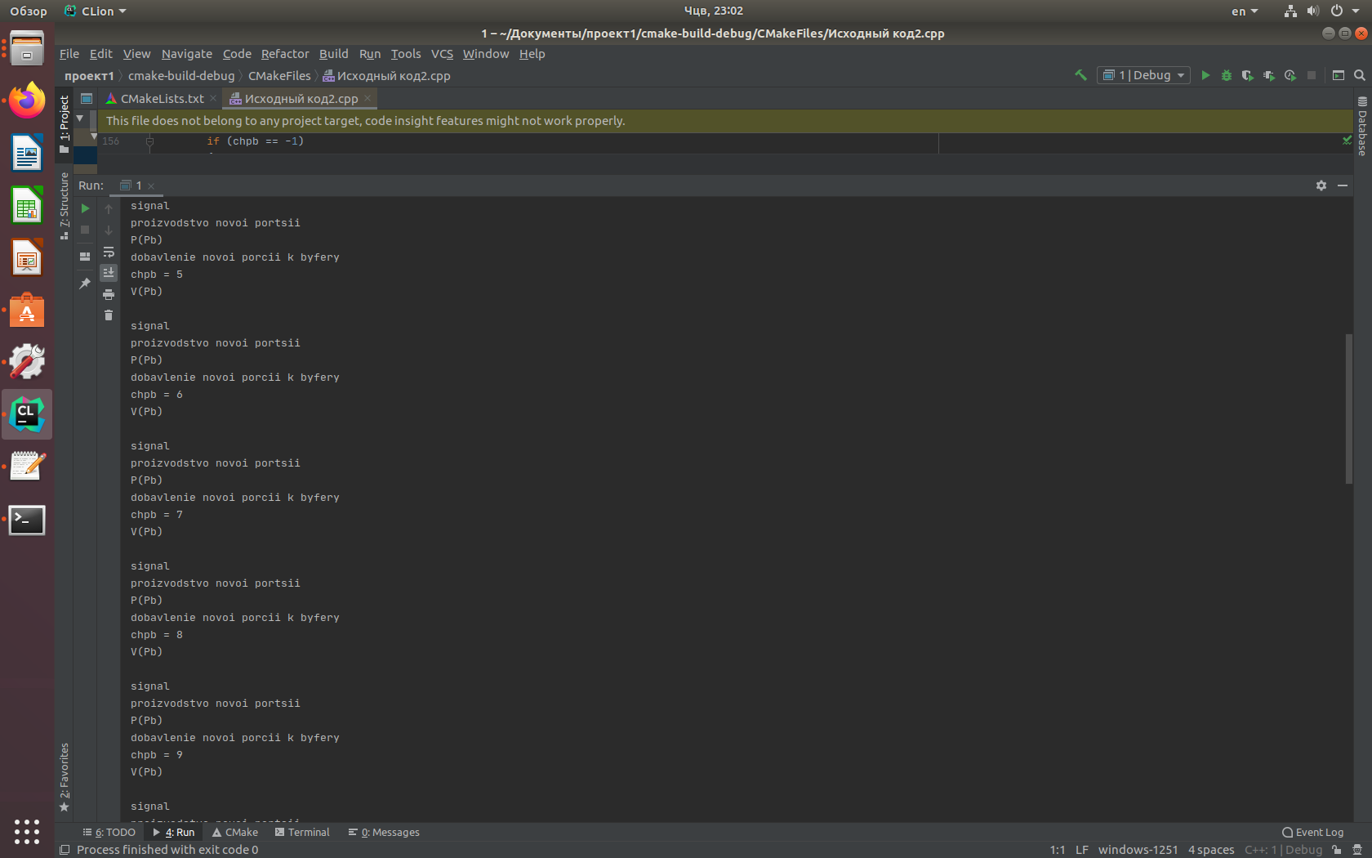
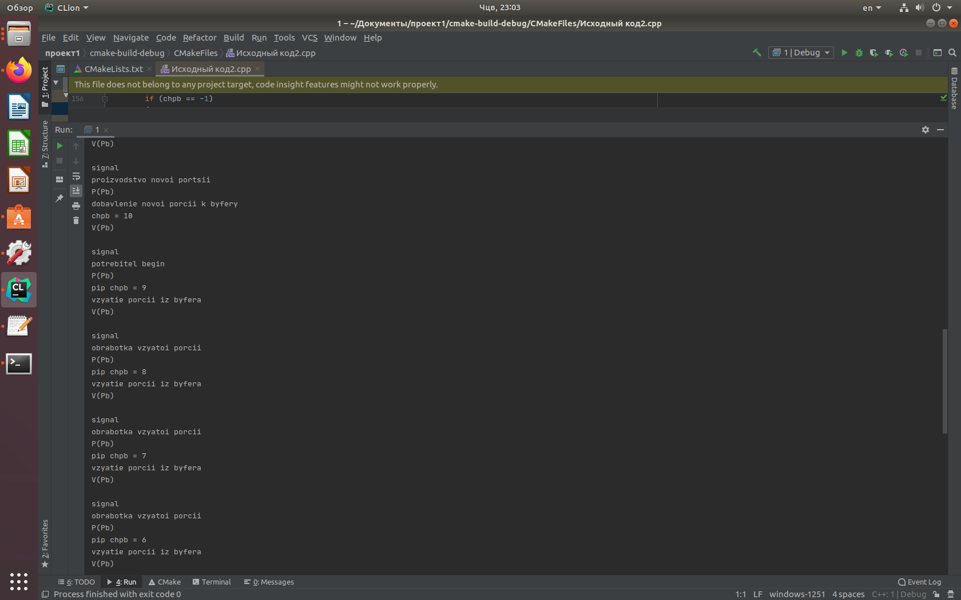
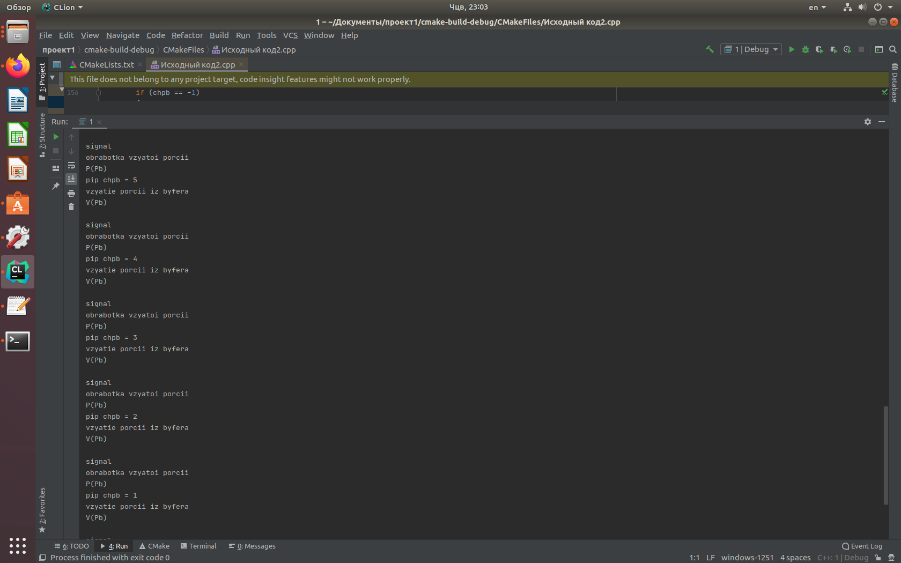
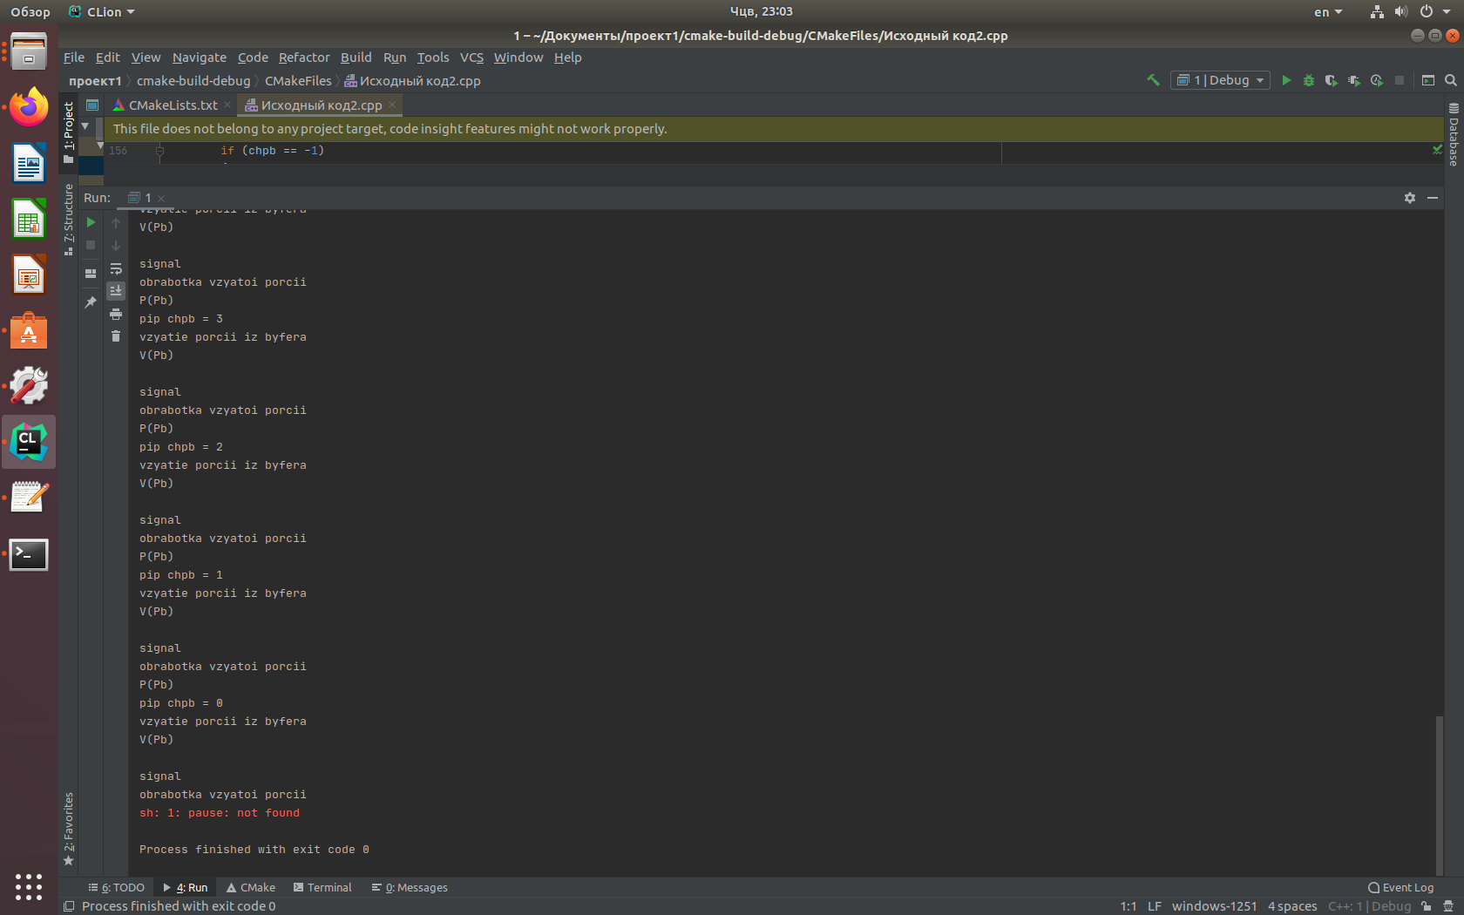

ПРИЛОЖЕНИЕ 2. ТЕКСТ ПРОГРАММЫ

